Presseinformationen

Der „Kleine Johnson“ als App

Ab sofort für iPhone und iPod Touch: Der meistgekaufte Weinführer der Welt wird mobil

München, Mittwoch, 20. Oktober 2010. „Schon seit vielen Jahren schmuggeln Leute mein Büchlein in Restaurants, um heimlich unter dem Tisch darin nachzuschlagen – und manchmal ertappen sie den Sommelier dabei, wie er dasselbe tut“, weiß Hugh Johnson über seinen berühmten Weinführer zu berichten.
Ab sofort ist das nicht mehr nötig, denn „Der kleine Johnson“ wird mobil! Damit steht dem Weinfreund das gesammelte Wissen über Tausende der weltbesten Weine einfach und komfortabel auch unterwegs zur Verfügung. Ob im Restaurant, beim Weinhändler oder auf Reisen: Alles ist auf dem iPhone. Auf Anhieb belegte die Weinführer-App einen Platz unter den TOP 10 der Lifestyle-Apps im App Store.

Die Inhalte – tausende Einträge zu Weinen, Produzenten und Jahrgängen – wurden redaktionell und technisch entsprechend aufbereitet, um mit wenigen Klicks zur gewünschten Information zu gelangen und praktischen Nutzen zu garantieren. Dazu stehen dem User umfangreiche Features zur Verfügung: So kann er beispielsweise in Ländern und Regionen nach Informationen zu Weinen und Produzenten stöbern, Favoritenlisten anlegen oder die Einträge mit persönlichen Notizen versehen. Neben den Länderinformationen und anschaulichem Kartenmaterial gibt es zudem praktische Jahrgangshinweise. Über die Such-funktion finden sich schnell die gewünschten Anbaugebiete, Rebsorten oder Bewertungen sowie Hugh Johnsons Lieblingsweine.

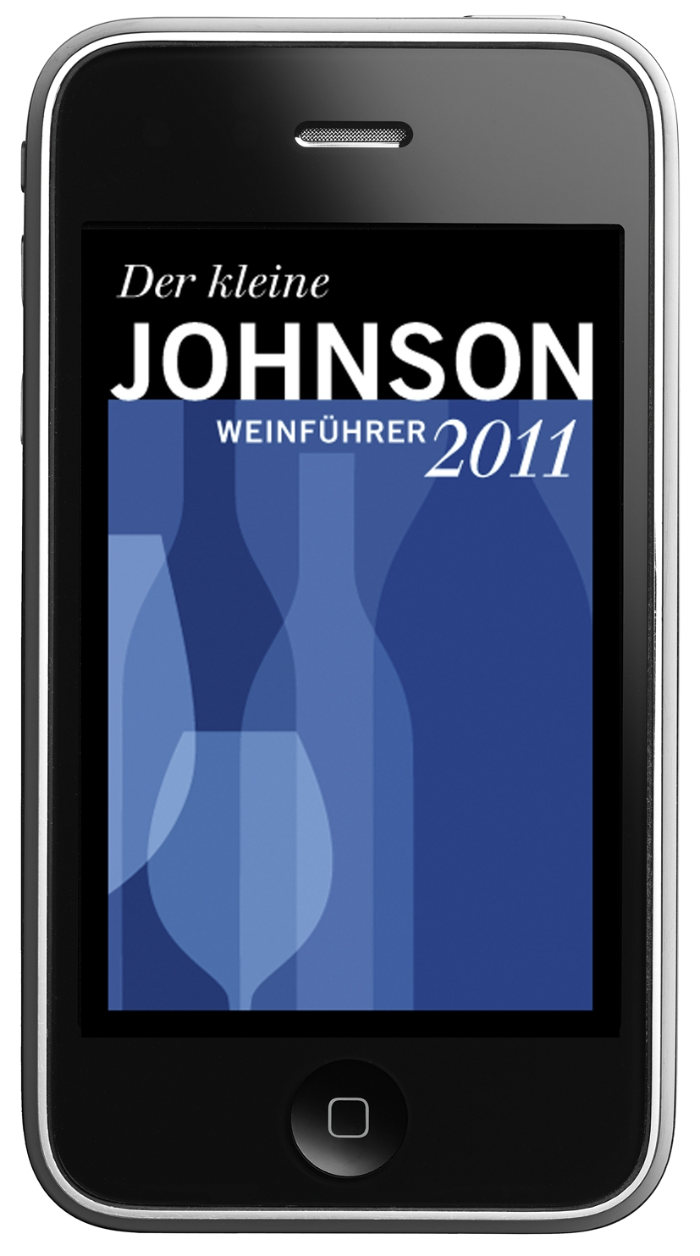
Alles auf einen Blick:

- Weine, Produzenten und Jahrgänge: Über 5.000 Einträge
- Stöbern in Ländern und Regionen
- Gezieltes Suchen nach Anbaugebieten, Rebsorten oder
Bewertungen
- Hugh Johnsons persönliche Lieblingsweine
- Länderinformationen mit anschaulichem Kartenmaterial
- Weinglossar: Über 650 Einträge von A bis Z
- Persönliche Favoritenliste und Notizen
- Ab Oktober 2010 für 7,99 € im App Store

Nähere Informationen und Bildmaterial erhalten Sie über unsere Presseabteilung:
Katharina Raulf
Tel. 089 / 419 81 261, eMail: katharina.raulf@graefe-und-unzer.de

